Nama : Putri Nuraini

NPM : 23312243

Kelas : IF 23 FX

**DOKUMENTASI**

**APLIKASI TEMAN BELAJARKU**

1.Membuat Layout loadingbar.xml

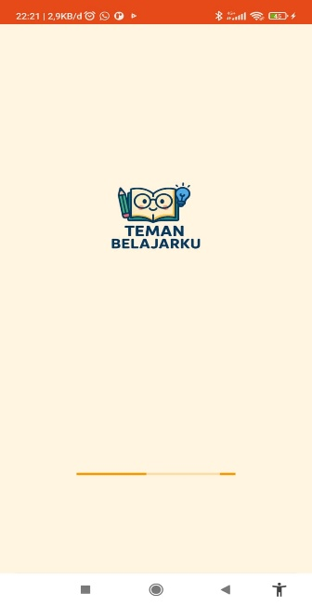

*Gambar1 :loadingbar.xml*

Tujuan layout ini adalah layar *loading* dengan logo aplikasi dan indikator progres horizontal di bawahnya.

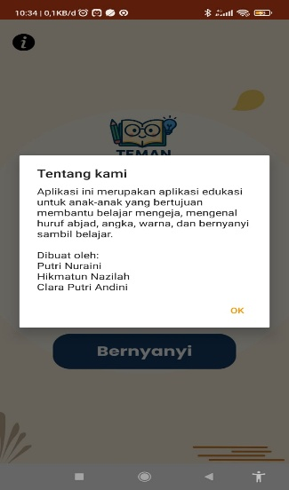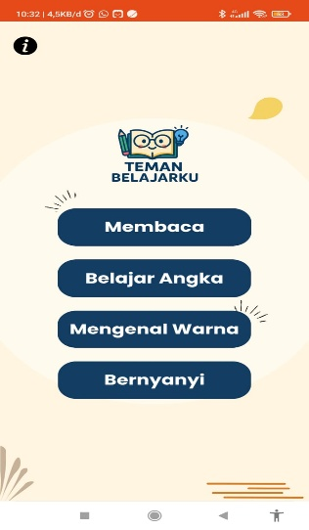2. Membuat Layout utama.xml

*Gambar2 : utama.xml Gambar3 : informasi*

Setelah loadingbar.xml selesai, aplikasi akan otomatis berpindah ke layout utama.xml. Layout ini memiliki beberapa fungsi utama, yaitu:

1. Ketika ikon informasi diklik, sebuah popup "Tentang kami" akan muncul, menampilkan deskripsi aplikasi dan daftar nama pembuat, dengan tombol "OK" untuk menutupnya.
2. Ketika tombol Membaca diklik, akan diarahkan ke fragment_abjad.xml.
3. Ketika tombol Belajar Angka diklik, akan diarahkan ke fragment_angka.xml.
4. Ketika tombol Mengenal Warna diklik, akan diarahkan ke fragment_warna.xml.
5. Ketika tombol Bernyanyi diklik, akan diarahkan ke fragment_bernyanyi.xml.

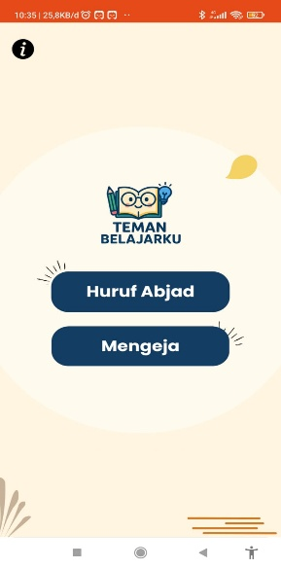4. Membuat layout klikmembaca.xml

*Gambar4 : klikmembaca.xml*

Tombol membaca pada utama.xml berfungsi untuk membuka layout klikmembaca.xml, yang memberikan pilihan kepada pengguna antara belajar abjad atau belajar mengeja.

**Catatan:** Setiap interaksi pengguna dengan tombol akan disertai dengan umpan balik suara. Ini bertujuan untuk membantu pengguna yang tidak dapat membaca, agar tetap dapat memahami fungsi dari tombol yang mereka tekan.